Student: Nour Cristian Razvan Grupa: 225

Grila:

Ce se va afisa in urma executarii urmatorului program:

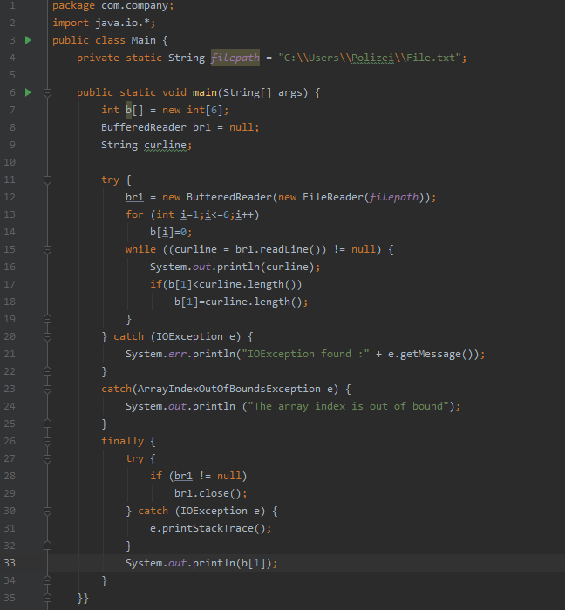

Fisierul File.txt exista si contine urmatoarele:

________________________________________________________________________________

Ana are mere si pere.

Razvan

Trece la map.

_________________________________________________________________________

Variante de raspuns:

1. Ana are mere si pere.

21

1. The array index is out of bound

0

1. Ana are mere si pere

0

1. The array index is out of bound

21

Raspunsul corect este B) deoarece in interiorul for-ului, se initializeaza si b[6] cu valoarea 0, dar b[6] nu a fost declarat. Astfel, se merge direct pe ramura catch ArrayIndexOutOfBoundsException, fara sa se updateze valoarea variabilei b[1], care va ramane 0.